МБУК ВР «МЦБ» им М.В. Наумова
6+
Рябичевский отдел

Сценарий
Слово о Маяковском!
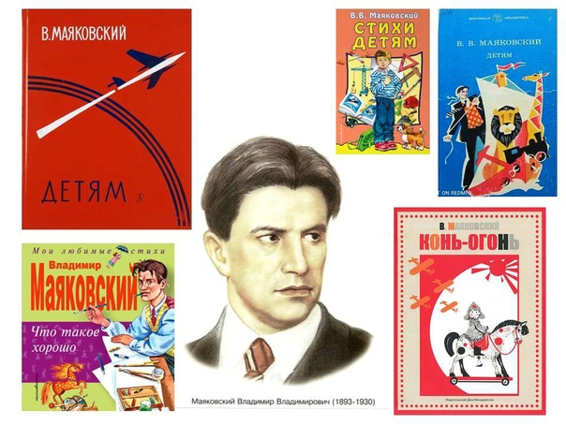
Составитель: Польная Е.Н.

х. Рябичев
2023 год
-Час поэзии-
Цель: привлечение детей к чтению, знакомство с творчеством Владимира Владимировича Маяковского.

Ведущая. Ребята, перед вами замечательный автор Владимир Владимирович Маяковский (портрет), его жизнь и творчество станут темой нашей встречи. Владимир Маяковский – поэт, писал и для взрослых, и для детей.
Что сочиняют поэты? (Дети: стихи.)
Чем стихи от прозы отличаются? (Дети: стихи с рифмами.)
В 2023 году В. Маяковскому исполняется130 лет со дня его рождения, столько люди не живут, скажите вы, поэтому мы можем сделать вывод, что он жил давно.
В то время, когда поэт появился на свет, жизнь в нашей стране была совсем другой, да и страна носила другое имя, имела другие границы.
Родился будущий он в Грузии Богдади. Сейчас это другая страна, а в 1882 году, это был кусочек нашей страны, называвшейся в то время Российская империя. Напомните, как называется сейчас наша страна и кто ею управляет? (Дети: Российская Федерация, президент.)
Президент избирается народом нашей страны, а Российской империей управлял император, который власть получал по наследству от отца. В Российской империи все принадлежало дворянам и купцам, все земли, все заводы и фабрики. Рабочим и крестьянам жилось очень трудно, работали по 16-10 часов шесть дней в неделю.
Ваши мамы и папы работают в основном восемь часов сейчас.
Люди отдохнуть не успевали, зарабатывали очень мало.
Как вы думаете люди были рады такой жизни? (Дети: нет.)
Поэтому в стране стали появляться революционеры – те, кто призывал народ прогнать хозяев-богачей, а все поделить между рабочими и крестьянами.
Вот в такое непростое время большая семья Маяковских (у Владимира были две сестры и два брата) остается без отца, а значит и без денег. Два младших брата тоже умерли.
Мать увозит детей в Москву, где ей кажется, будет легче прожить.
Живут трудно. Владимир еще мальчишка, но он видит, что творится в стране, и идет вместе с революционерами по заводам агитировать за то, чтобы свергнуть императора, чтобы все шли бороться за более счастливую жизнь, прогоняли богачей.
А что бывает с теми, кто нарушает порядок и выступает против властей? (Дети: их сажают в тюрьму.)

Ведущий. Вот Маяковский и попал в тюрьму. Но вскоре его отпустили, за него просили, писали, что он по глупости и молодости не понял с кем пошел.
В то время человек, побывавший в тюрьме, не мог пойти потом учиться и работать туда куда хотел, можно было поступить только в одно училище. Где готовили художников, какую профессию получил Маяковский?
(Дети: художник.)
Художники бывают разные, одни пишут картины. А Маяковский рисовал плакаты и афиши. А на них, кроме картинок должен быть текст. Вот и стал он писать не просто слова, рифмованные строчки - стихи. Стихи стал сочинять и для души.

Ведущая. В 1917 году происходят в нашей стране большие изменения- революция, императора прогоняют, дворян и купцов лишают имущества, начинается гражданская война, где русские сражаются против русских, белые-богатые против бедных-красных. Побеждают рабочие и крестьяне. Российская империя становится Советским Союзом.
Жизнь у рабочих и крестьян меняется к лучшему. В стране все ждут и строят новую –счастливую жизнь. Правительство решает, что детям не нужны старые книжки и сказки, нужны новые, полезные книги; кидает клич: «Писатели, поэты пишите новые книги!»
И первым, кто на него откликнулся, был именно Владимир Маяковский.
Он писал друзьям: «Моё последнее увлечение – детская литература: надо дать детям новые представления и новые понятия об окружающих вещах».
И начинает писать детские новые стихи.
Жизнь в стране была задорной, как весной все молодо. Так и в те годы страна чувствовала себя молодой, задорной, такими были и стихи.
Вставайте рядом со стульчиками, представьте, что вы идете на праздничное шествие – демонстрацию.
Декламируем «Майскую песенку», а дети маршируют.

Зеленые листики —
и нет зимы.
Идем
раздольем чистеньким —
и я,
и ты,
и мы.
Весна сушить развесила
свое мытье.
Мы молодо и весело
идем!
Идем!
Идем!
На ситцах, на бумаге —
огонь на всем.
Красные флаги
несем!
Несем!
Несем!
Улица рада,
весной умытая.
Шагаем отрядом,
и мы,
и ты,
и я.

1928 г.

Ведущая. Новые стихи должны были рассказать детям о мире, о жизни. Так появились книги «Левый марш», «Песня-молния», про то, «Что такое хорошо и что такое плохо» (показываем книги)
Ребята, вам нужно догадаться кому из этих людей, что нужно.
Назовите, кого вы увидели на картинках? (Дети перечисляют профессии.)
А как мы назовем одним словом, это все… (Дети: профессии.)
Профессиям Владимир Маяковский посвятил стихотворение «Кем быть?» (Слайд: «Кем быть?»)
Читаем и комментируем стихотворение.
Ведущая. В других стихах поэт не просто о жизни рассказывает, а показывает разных героев, на которых следует или наоборот не следует равняться.
Например, Влас Прогулкин. (Слайд: История Власа…)
Читаем фрагмент, обсуждаем с детьми, что прогулы Власа имели серьезные последствия, он был выгнан с работы и стал никому не нужным человеком.

Ведущая. «Жили-были
Сима с Петей.
Пете 5,
а Симе 7 –
И 12 вместе всем».
Так начинается «Сказка о Пете, толстом ребёнке, и о Симе, который тонкий».
Папа Пети:
Очень толстый, очень лысый,
злее самой злющей крысы.
В лавке сластью торговал,
даром сласти не давал,
Сам себе под вечер в дом
сто пакетов нёс с трудом,
а за папой друг за другом
сто корзин несёт прислуга.
Носит папа Пете вкусности, а Петя их все ест, и поэтому он толстый. Вот и на картинке идет Петя и ест пончик, из которого варенье во все стороны льется.
Кто на этой картинке к Пете подошел? (Дети: щенок.)
И попросил щенок угостить его пончиком. Как думаете, Петя его угостил или нет? (Дети выдвигают версии или голосуют.)

Ведущая. Мало того, что не угостил, еще и отшвырнул. Щенок заскулил, заплакал.
То есть Петя не только жадный он еще и жестокий.
Встал на защиту щенка и всех обиженных Сима, который тонкий, его семья бедная. Конфет Симе не покупают, но он добрый, щедрый, смелый.
На кого из ребят хотите быть похожими? (Голосуем.)

Ведущая. Но самое главное стихотворение сегодня это «что такое хорошо и что такое плохо», этому стихотворению исполняется в этом году 98 лет его читают дети, и до сих пор оно для нас остается примером как стоит не стоит себя вести.
Давайте с ним познакомимся.
Демонстрируем мультфильм.
Обсуждаем, кто из героев как себя вел, на кого хочется быть похожими.

Ведущая. Как вы помните, Маяковский не только о поступках писал стихи, но и о том, что в мире есть интересное. Поэтому в завершении прочтём с вами вместе «Что ни страница,- то слон, то львица».

Ведущая. Мы прощаемся, но книги Маяковского вы можете взять с собой и продолжить дома знакомство с такими важными стихами о жизни, о том, что хорошо и что плохо. До новых встреч.

Список использованных источников
1. https://rustih.ru/vladimir-mayakovskij-majskaya-pesenka/
2.Ерѐмин, В. Н. В. В. Маяковский / В. Н. Ерѐмин // Ерѐмин, В. Н. Сто великих поэтов. - М.: Вече, 2007. - С. 433 - 441.
3.Маяковский, В.В. Что такое хорошо? / Владимир Маяковский; ил. В. Канивца. -М.: Эксмо,2012.-80с.:ил.- (Книги мои друзья).

